**大中票券債券市場展望雙週報 2014/9/22**

By Peter

**市場回顧**

美債利率過去二週以來，利率持續上漲，因為在FOMC會議前，市場預期聲明中「維持低利率一段長期間」的字眼將有所改變，以及舊金山聯準會發布研究報告指出，投資人可能低估聯準會升息的速度，引發市場擔憂。引導美債10y利率回到2.60%上方。但在FOMC會議後，美債利率略有止漲，10y美債利率收在2.576%。

FOMC會議的五大看點：

1. 不急於加息
2. 官員的利率預期上調
3. 下調增長預期
4. 意見分歧
5. 退出策略正式化

台債利率隨國際債市走高，且上漲幅度大，因為新券10年期A03113的發行前交易偏空，國際板及寶島債籌碼供給大增，10y利率創今年新高。5年券利率走高收在1.29%，10年新券利率也收高在1.749%。

**歐債十年期利率走勢圖**

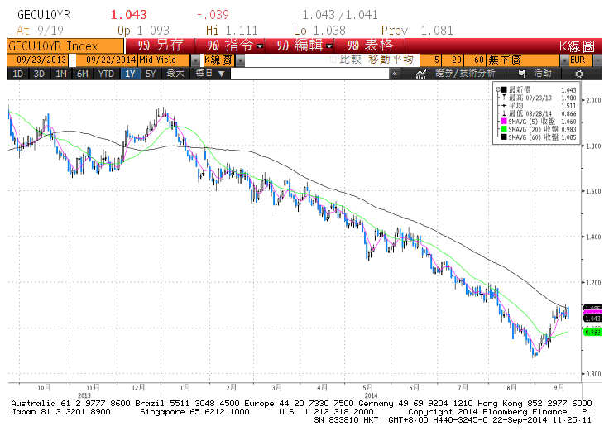

**美債十年期利率走勢圖**

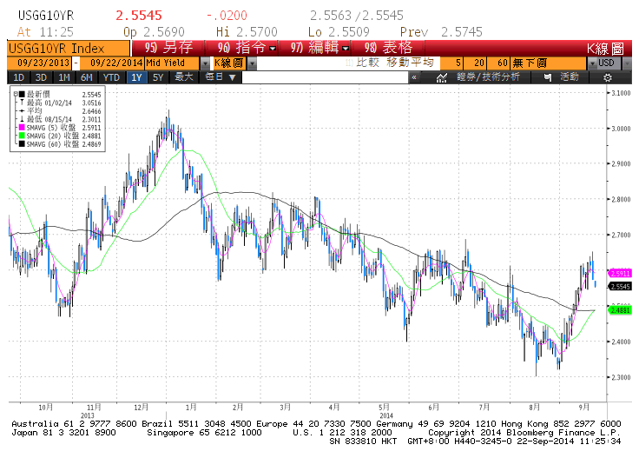

**日債十年期利率走勢圖**

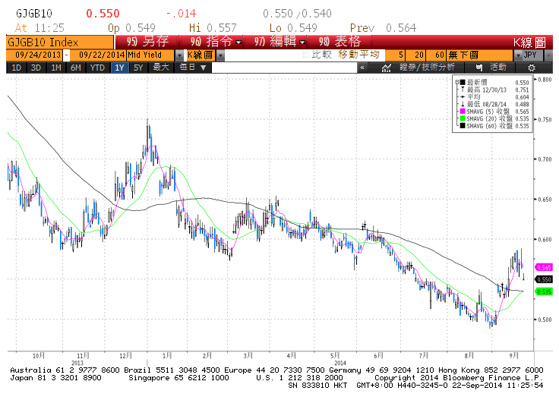

**台債十年期利率走勢圖**

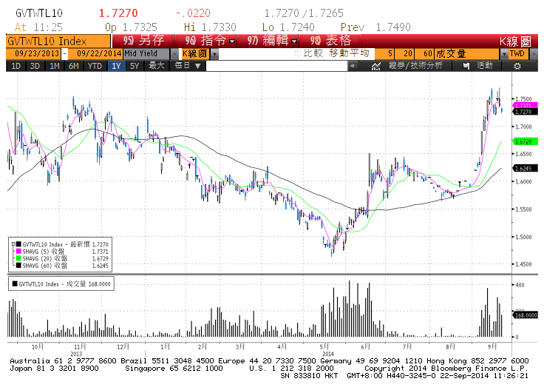

**各國殖利率走勢圖**

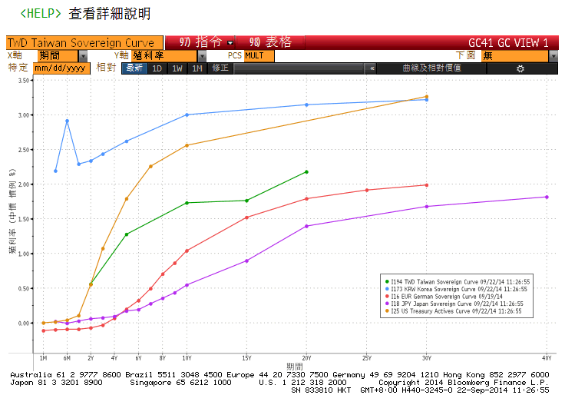

**經濟數據圖**

**美國零售銷售及餐飲服務 經季調(月比)**

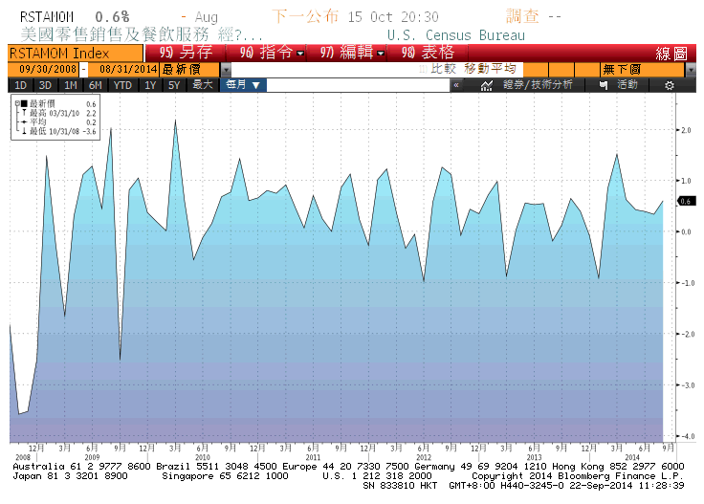

**台灣貿易出口(年比)**

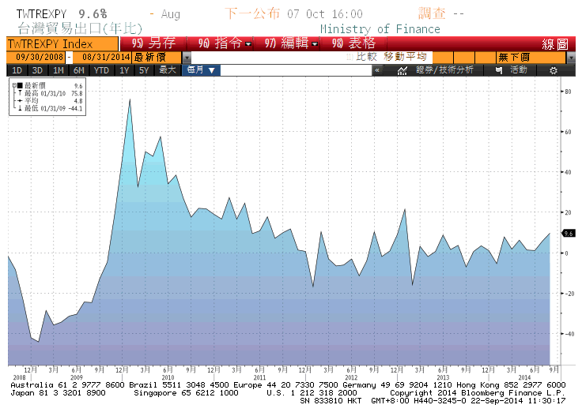

**歐洲經濟研究中心(ZEW)歐元區預期經濟成長**

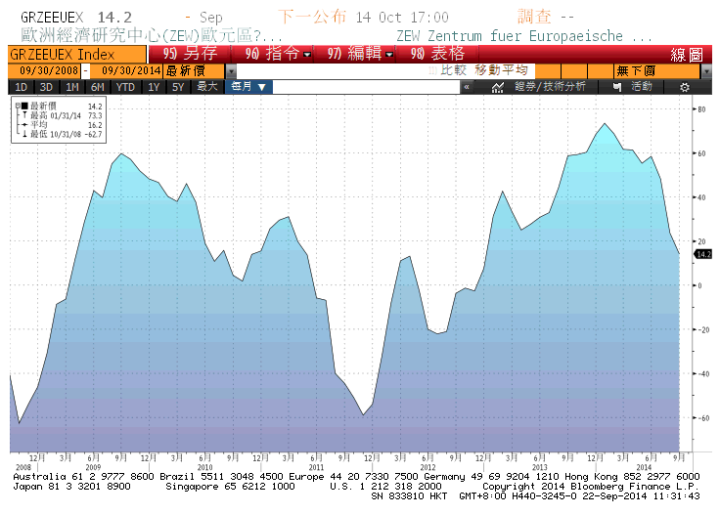

**美國消費者物價指數 未經季調(年比)**

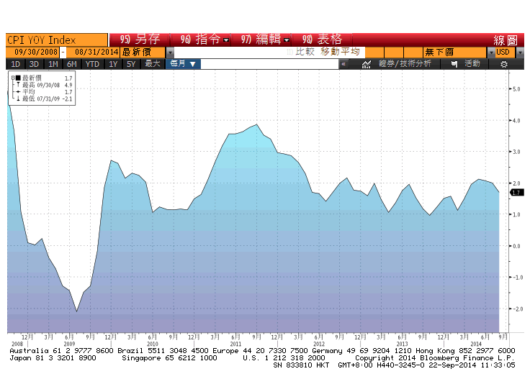

**經濟數據預估**



**市場展望**

展望後市，本週有新券A03113的標售、央行理監事會議、美國成屋銷售及新屋銷售、歐美國家的Markit PMI初值。歐元區國家數據應該有機會不再下跌，美國的數據反映預估較為冷淡。美債利率在W底反彈後，目前在2.64%應該有機會獲得支撐。操作上，台債10y利率可能在標售前到達新高點後回落，郵局等終端買盤的態度尤為關鍵，目前盤勢支撐較弱。五年券預測區間在1.22%-1.30%，十年券預測區間先看1.68%-1.76%。